МЧС РОССИИ

ОТДЕЛ НАДЗОРНОЙ ДЕЯТЕЛЬНОСТИ И ПРОФИЛАКТИЧЕСКОЙ РАБОТЫ

(ПО ГОРОДУ ХАНТЫ-МАНСИЙСКУ И РАЙОНУ)
улица Гагарина, 153А, город Ханты-Мансийск, телефон / факс: +7 (3467) 39-79-69;
E-mail: ogpn-hmir@mail.ru

Уважаемые жители!
Пренебрежение граждан к требованиям пожарной безопасности в большинстве случаев приводит к несчастным случаям. Одновременное курение и употребление алкогольных напитков увеличивает вероятность возникновения пожара и наступления тяжких последствий.

г. Ханты-Мансийск 2021 г.

МЧС РОССИИ

ОТДЕЛ НАДЗОРНОЙ ДЕЯТЕЛЬНОСТИ И ПРОФИЛАКТИЧЕСКОЙ РАБОТЫ

(ПО ГОРОДУ ХАНТЫ-МАНСИЙСКУ И РАЙОНУ)
улица Гагарина, 153А, город Ханты-Мансийск, телефон / факс: +7 (3467) 39-79-69;
E-mail: ogpn-hmir@mail.ru

Уважаемые жители!
Пренебрежение граждан к требованиям пожарной безопасности в большинстве случаев приводит к несчастным случаям. Одновременное курение и употребление алкогольных напитков увеличивает вероятность возникновения пожара и наступления тяжких последствий.

г. Ханты-Мансийск 2021 г.
Статистика пожаров за 2020 год по Ханты-Мансийскому автономному округу - Югре указывает на то, что основным условием, способствующим гибели людей на пожарах – является нахождение в состоянии алкогольного (наркотического) опьянения - 41,7% от общего количества погибших людей на пожарах (20 человек), что влияет на несвоевременную эвакуацию людей из здания (сооружения).
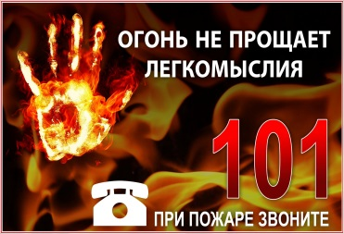
Уважаемые жители! Проявляйте бдительность, не подвергайте себя и окружающих людей смертельной опасности, соблюдайте элементарные меры пожарной безопасности:
- никогда не курите, лежа в постели;
- не забывайте потушить сигарету,
тушите ее только в пепельнице
и ни в коем случае не бросайте окурки
и спички на пол;
- не оставляйте без присмотра нетрезвого домочадца;
-если произошло возгорание, сразу звоните в пожарную охрану по телефону «101», «01», либо на единый номер диспетчерской службы «112»;
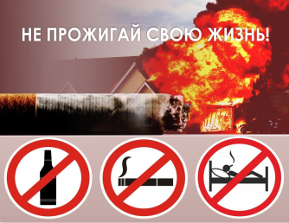
- как можно быстрее покиньте горящее помещение, обязательно закройте за собой двери и окна, иначе от притока свежего воздуха пожар разгорится еще сильнее;
- если помещение сильно
задымлено, пробирайтесь к выходу,
пригнувшись к полу - там меньше дыма,
по возможности прикройте нос
и рот мокрой тканью.
Помните, что от соблюдения этих простых правил зависят ваше здоровье и жизнь ваших детей и близких!

Статистика пожаров за 2020 год по Ханты-Мансийскому автономному округу - Югре указывает на то, что основным условием, способствующим гибели людей на пожарах – является нахождение в состоянии алкогольного (наркотического) опьянения - 41,7% от общего количества погибших людей на пожарах (20 человек), что влияет на несвоевременную эвакуацию людей из здания (сооружения).
Уважаемые жители! Проявляйте бдительность, не подвергайте себя и окружающих людей смертельной опасности, соблюдайте элементарные меры пожарной безопасности:
- никогда не курите, лежа в постели;
- не забывайте потушить сигарету,
тушите ее только в пепельнице
и ни в коем случае не бросайте окурки
и спички на пол;
- не оставляйте без присмотра нетрезвого домочадца;
-если произошло возгорание, сразу звоните в пожарную охрану по телефону «101», «01», либо на единый номер диспетчерской службы «112»;
- как можно быстрее покиньте горящее помещение, обязательно закройте за собой двери и окна, иначе от притока свежего воздуха пожар разгорится еще сильнее;
- если помещение сильно
задымлено, пробирайтесь к выходу,
пригнувшись к полу - там меньше дыма,
по возможности прикройте нос
и рот мокрой тканью.
Помните, что от соблюдения этих простых правил зависят ваше здоровье и жизнь ваших детей и близких!

